Liebe Basketballfreunde,

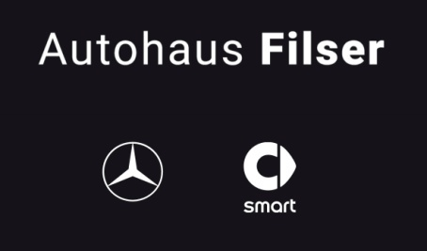wir der TSV Laupheim und unsere Partner wollen euch schöne intensive Ferien mit Basketball bescheren! Erneut haben wir einen hochklassigen Trainer aus der 2 Bundesliga zu uns ins Haus geholt!





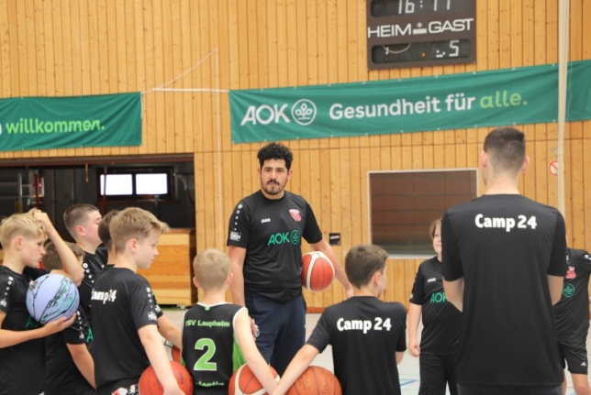

Wieder mit Camptrainer

Rodrigo Reynoso, derzeit

Hakro Merlins Crailsheim

Jugendtrainer

Wann müsst ihr da sein: 28.10.2024- 31.10.2024

9-11.30 Uhr

13-15.00 Uhr

Wohin ihr kommen müsst: Laubachhalle Laupheim

Was ihr tun Müsst: Anmelden unter: [basketball@tsv-laupheim.de](mailto:basketball@tsv-laupheim.de) unter Angabe von Name, Alter, Hoodygröße, Kopfgröße und Schuhgröße!

Essensgerichte aussuchen:

Tag 1 Spaghetti Bolognese oder vegetarisch Tomatensoße

Tag 2 Rahmgeschnetzeltes von der Pute mit Reis oder Nudeln vegetarisch mit Pilzrahmsoße

Tag 3 Pan. Schnitzel Schwein/ Pute mit Spätzle und Soße Veg Variante Gemüsemedaillons

Tag 4 Angebratene Maultaschen mit Kartoffelsalat

Woran ihr denken müsst : Überweist den Betrag auf unser Konto siehe Fußzeile!

Verwendungszweck „Vor und Nachnamen und Herbst-Camp 24/25“

Sollten sie den Betrag nicht stemmen können, bieten wir Ihnen ein kleine finanzielle Unterstützung Bitte einfach auf unsere Anmeldeadresse vermerken! (Max. 10 Kinder)

Unterstützt von der Volksbank Laupheim-Illertal

Was ihr mitbringen müsst:

* Turnschuhe (für Innen und Außen)
* Trainingsklamotten ein Wechselshirt und kurze Hose!
* Trinkflaschen beschriftet (Wasser zum Nachfüllen ist vorhanden!)

Wie lange dauert es:

* Tag 1 von 9-18 mit Mittagessen im Schützen
* Tag 2 von 9- 15.00 mit Mittagessen im Schützen
* Tag 3 von 9- 15.00 mit Mittagessen im Schützen
* Tag 4 ist noch offen, bekommt ihr an tag 3 gesagt!

Anmeldeschluss: 20.Oktober 2024

Anmeldegebühr: Für Mitglieder 80€ und Nicht Mitglieder 100€